

АДМИНИСТРАЦИЯ БАБУШКИНСКОГО МУНИЦИПАЛЬНОГО ОКРУГА ВОЛОГОДСКОЙ ОБЛАСТИ

ПОСТАНОВЛЕНИЕ

«15» мая 2024 год № 348

с. им. Бабушкина

# [Об утверждении положения о размещении аттракционов, батутов, передвижных цирков и зоопарков, а также другого развлекательного оборудования](https://demo.garant.ru/document/redirect/47432456/0) на территории Бабушкинского муниципального округа

В целях упорядочения размещения аттракционов, батутов, передвижных цирков и зоопарков, а также другого развлекательного оборудования, в соответствии с Федеральным законом от 06.10.2003 № 131-ФЗ "Об общих принципах организации местного самоуправления в Российской Федерации", постановления Правительства Российской Федерации от 30.12.2019 года № 1939 «Об утверждении Правил государственной регистрации аттракционов», Приказом Управления Государственной инспекции по надзору за техническим состоянием машин и других видов техники Вологодской области от 27.03.2020 года № 18 «Об утверждении административного регламента предоставления государственной услуги по регистрации аттракционов   
Управлением Государственной инспекции по надзору за техническим состоянием самоходных машин и других видов техники Вологодской области», руководствуясь Уставом Бабушкинского муниципального округа Вологодской области,

**ПОСТАНОВЛЯЮ:**

1. Утвердить Положение о размещении аттракционов, батутов, передвижных цирков и зоопарков, а также другого развлекательного оборудования согласно приложению 1.

2. Утвердить схемы мест размещения аттракционов, батутов и другого развлекательного оборудования согласно приложению 2.

3. Утвердить форму заявления о размещении развлекательного оборудования согласно приложению 3.

4.Утвердить форму согласования размещения нестационарного аттракциона согласно приложению 4.

5. Утвердить Общие технические требования к аттракционам согласно приложению 5.

6. Постановление вступает в силу со дня подписания и подлежит размещению на официальном сайте Бабушкинского муниципального округа в информационно-телекоммуникационной сети «Интернет».

7. Контроль за исполнением настоящего постановления оставляю за собой.

Первый заместитель

Главы округа А.В. Шишебаров

Приложение 1  
к постановлению  
администрации Бабушкинского

муниципального округа

Вологодской области  
от 16.05.2024 года № 348

# Положение о размещении аттракционов, батутов, передвижных цирков и зоопарков, а также другого развлекательного оборудования

# 

# 1. Общие положения

1.1. Положение о размещении аттракционов, батутов, передвижных цирков и зоопарков, а также другого развлекательного оборудования (далее - Положение) регулирует отношения, связанные с размещением на территории Бабушкинского муниципального округа Вологодской области, батутов, передвижных цирков и зоопарков, а также другого развлекательного оборудования.

1.2. Требования настоящего Положения распространяются на аттракционы, батуты, передвижные цирки и зоопарки, а также другое развлекательное оборудование, размещаемое или планируемое к размещению в парках, площадях и на других объектах, принадлежащих на праве муниципальной собственности или ином праве Бабушкинскому муниципальному округу (далее - муниципальные объекты).

1.3. Аттракционы, батуты, передвижные цирки и зоопарки, а также другое развлекательное оборудование должны соответствовать общим требованиям, определенным в приложении 2 к настоящему постановлению.

1.3. Период функционирования Объектов устанавливается с 1 апреля по 30 сентября календарного года.

# 2. Согласование размещения аттракционов, батутов, передвижных цирков и зоопарков, а также другого развлекательного оборудования

2.1. Для размещения Объектов юридические лица и граждане, осуществляющие предпринимательскую деятельность без образования юридического лица (далее - индивидуальные предприниматели) представляют в администрацию округа не позднее 5 рабочих дней до начала деятельности:

- заявление на имя Главы Бабушкинского муниципального округа с указанием предполагаемого места и срока размещения Объекта, также в заявлении указываются сведения о заявителе: полное наименование и организационно-правовая форма, юридический адрес либо ФИО предпринимателя, паспортные данные, контактные телефоны, сведения о постановке на налоговый учет, информация о государственной регистрации, ИНН, с приложением соответствующих копий документов:

- документы, подтверждающие проведение обязательных вакцинаций, ветеринарных обработок, диагностических исследований в соответствии с требованиями [ветеринарного законодательства](https://demo.garant.ru/document/redirect/10108225/6000) (в случае размещения Объекта с участием животных и птиц);

Для объектов аттракционов:

- Наличие документов, подтверждающих право эксплуатанта на использование Объекта (документа, подтверждающего право собственности или иное законное основание владения и пользования аттракционом)

- Наличие формуляра аттракциона (для аттракционов со степенью потенциального биомеханического риска RB-1 или RB-2)

- Наличие паспорта (для аттракционов со степенью потенциального биомеханического риска RB-3)

- Наличие руководства по эксплуатации аттракциона

- Наличие сертификата соответствия (для аттракционов со степенью потенциального биомеханического риска RB-1):

- для аттракционов, выпущенных в обращение после 01.09.2016 – обязательно

- Наличие декларации о соответствии (для аттракционов со степенью потенциального биомеханического риска RB-2 или RB-3):

- для аттракционов, выпущенных в обращение после 01.09.2016 – обязательно

- Наличие заключения, содержащего условия и возможный срок продления эксплуатации аттракциона, выданное специализированной организацией по результатам обследования (для аттракциона, у которого истек назначенный срок службы или назначенный ресурс, установленный проектировщиком, заводом-изготовителем, либо срок, установленный в раннее выданном заключении специализированной организацией по результатам обследования)

- для аттракционов, не подлежащих регистрации, документ, подтверждающий приобретение, паспорт (руководство по эксплуатации) для определения срока эксплуатации;

- для аттракционов, не подлежащих регистрации, документ, подтверждающий приобретение срок эксплуатации.

2.2. Администрация Бабушкинского муниципального округа, МБУК «Центральный Дом культуры» и Государственная инспекция Гостехнадзора Вологодской области техническим надзором в течение 2 рабочих дней рассматривают поступившее заявление на размещение нестационарных торговых объектов и аттракционов на территории Бабушкинского муниципального округа и принимает решение о согласовании размещения Объекта, либо письменно уведомляет заявителя об отсутствии возможности размещения Объекта.

Решение об отсутствии возможности размещения Объекта принимается в случаях, если:

- предполагаемое место размещения Объекта одного вида уже согласовано другому юридическому лицу или индивидуальному предпринимателю, который ранее направил в администрацию округа документы в соответствии с п. 2.1. настоящего положения;

- отсутствия указанных в п. 2.1 настоящего положения документов, необходимых для согласования размещения Объекта;

- если размещение Объектов предполагается в местах, неопределенных схемами размещения развлекательного оборудования (приложение 2 к настоящему постановлению).

2.3. В случае принятия положительного решения, администрация округа направляет юридическим лицам и индивидуальным предпринимателям, согласование размещения Объекта.

2.4. При размещении Объектов юридические лица и индивидуальные предприниматели обязаны:

- соблюдать настоящее Положение;

- обеспечить установку контейнеров, урн, емкостей для сбора мусора и экскрементов животных;

- использовать здоровых животных, прошедших курс обязательных вакцинаций, ветеринарных обработок, диагностических исследований в соответствии с требованиями [ветеринарного законодательства](https://demo.garant.ru/document/redirect/10108225/6000) (в случае размещения Объекта с участием животных и птиц);

- обеспечить надлежащее санитарное состояние на территории выделенного участка для размещения Объекта, а также на прилегающей территории шириной 5 метров по периметру участка;

- выполнять требования безопасной эксплуатации Объектов;

- выполнять требования законодательства Российской Федерации в отношении деятельности Объектов;

- размещать рекламу в соответствии с требованиями [закона](https://demo.garant.ru/document/redirect/12145525/0) Российской федерации "О рекламе".

2.5. При организации размещения Объектов юридическим лицам и индивидуальным предпринимателям запрещается:

- производить выпас травоядных животных на городских территориях;

- производить захоронение павших животных и птиц на территории города;

- размещать сооружения и конструкции вне отведенной территории;

- размещать рекламу в местах, не предназначенных для этих целей (на деревьях, столбах электроснабжения, турникетах, ограждениях и т. д.).

2.6. По окончании срока осуществления деятельности Объекта в соответствии со сроками, указанными в заявлении юридическое лицо или индивидуальный предприниматель обязаны освободить используемую территорию и привести её в первоначальное состояние.

**3. Ответственность за нарушение настоящего Положения**

3.1. За нарушение санитарных правил, правил в сфере благоустройства, требований безопасности при эксплуатации объектов юридические лица и индивидуальные предприниматели несут ответственность в соответствии с действующим законодательством.

3.2. При причинении вреда объектам внешнего благоустройства на территории общего пользования юридические лица и индивидуальные предприниматели обязаны возместить причиненный ущерб в полном объеме.

3.3. В случае осуществления деятельности Объектов на объектах муниципальной собственности без согласования с администрацией Бабушкинского муниципального округа, юридические лица и индивидуальные предприниматели привлекаются к административной ответственности в соответствии с [Законом](https://demo.garant.ru/document/redirect/28329767/0) Вологодской области от 08.12.2010 года № 2429-ОЗ "Об административных правонарушениях в Вологодской области".

3.4. Привлечение к административной ответственности не освобождает юридических лиц и индивидуальных предпринимателей от обязанности по устранению допущенных нарушений и возмещению причиненного ущерба.

**4. Заключительные положения.**

4.1. Юридические лица и индивидуальные предприниматели несут полную ответственность, согласно действующему законодательству Российской Федерации за всевозможные риски, нарушение технических требований в согласованный период размещения развлекательного оборудования на территории Бабушкинского муниципального округа.

Приложение 1  
к постановлению  
администрации Бабушкинского

муниципального округа

Вологодской области  
от 16.05.2024 года № 348

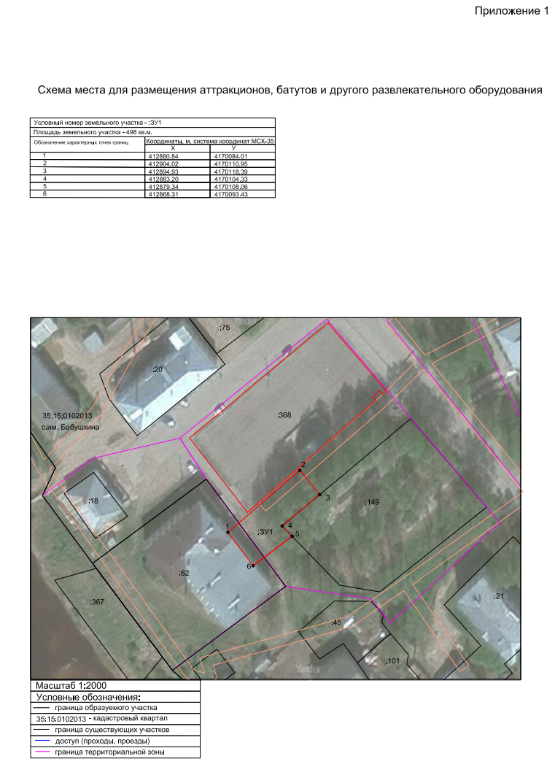

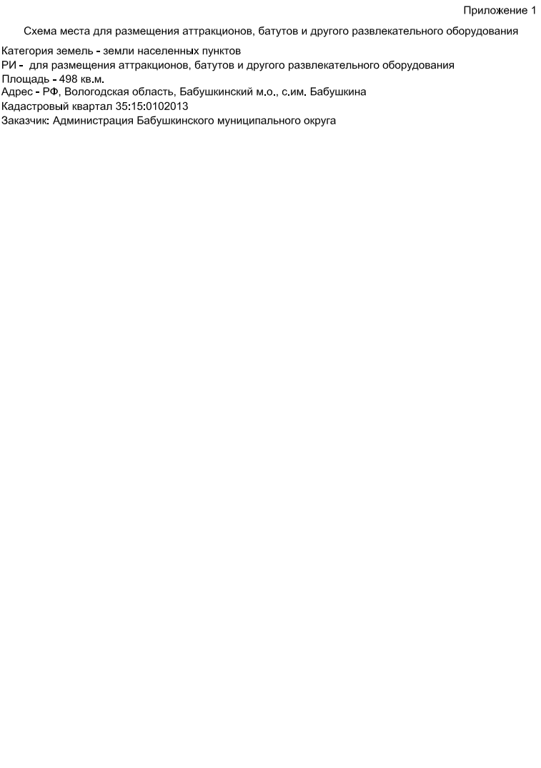

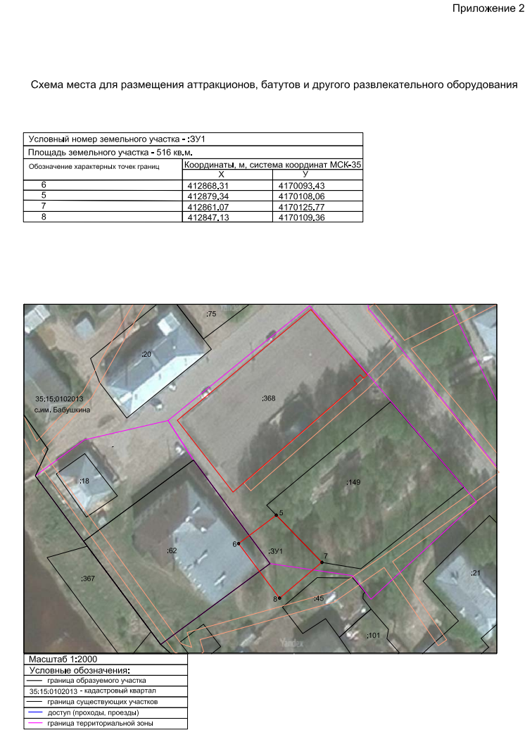

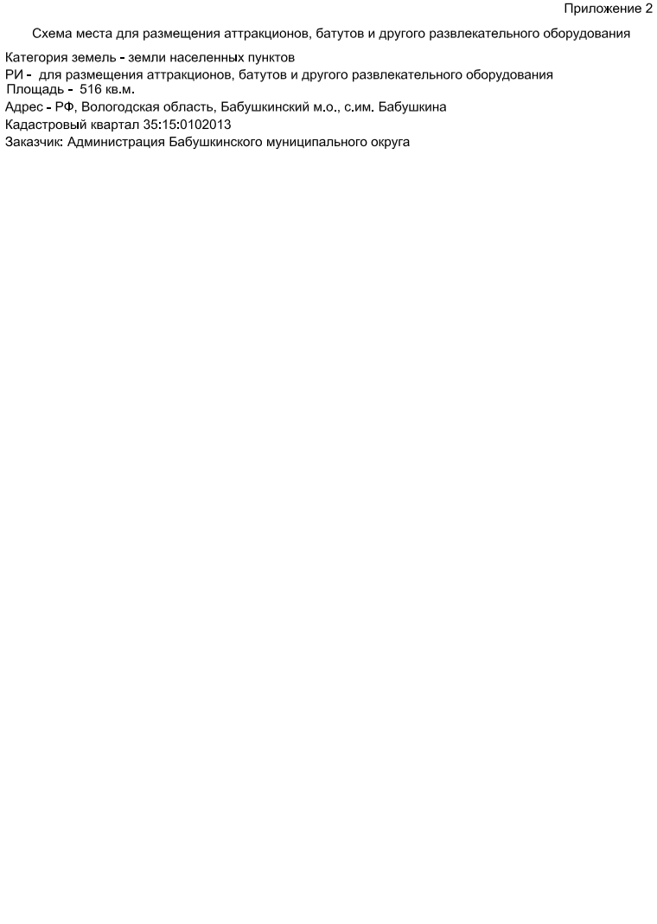

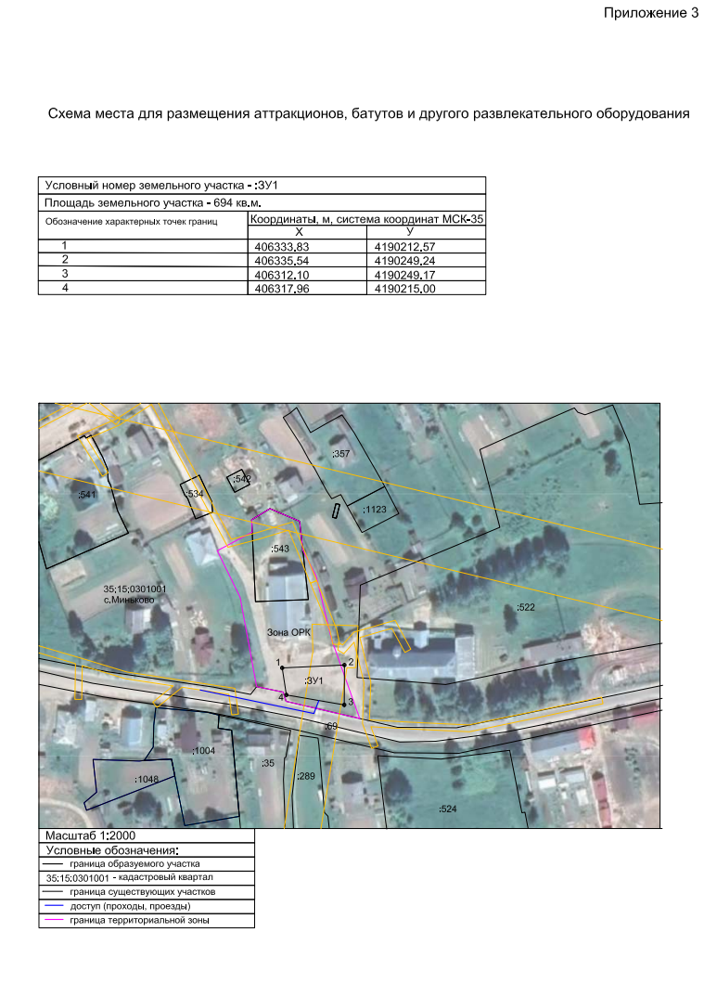

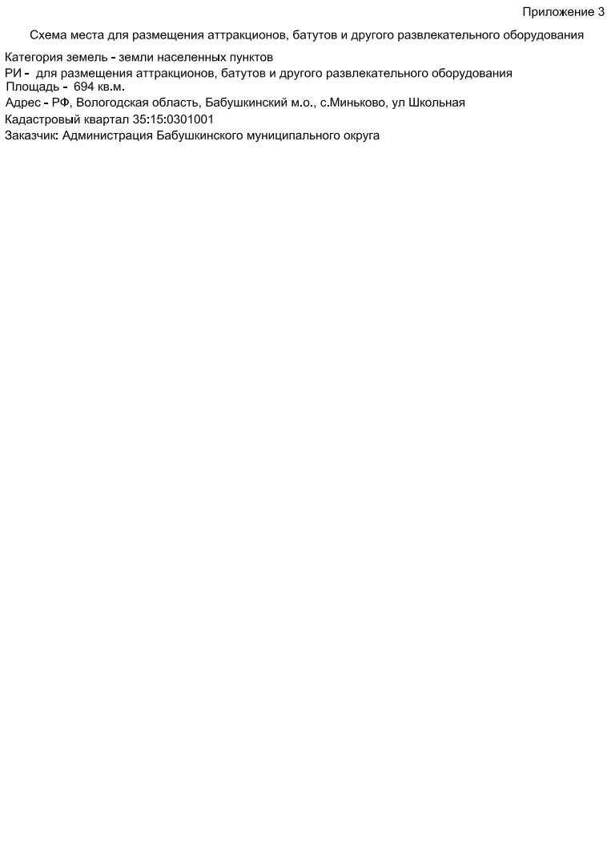

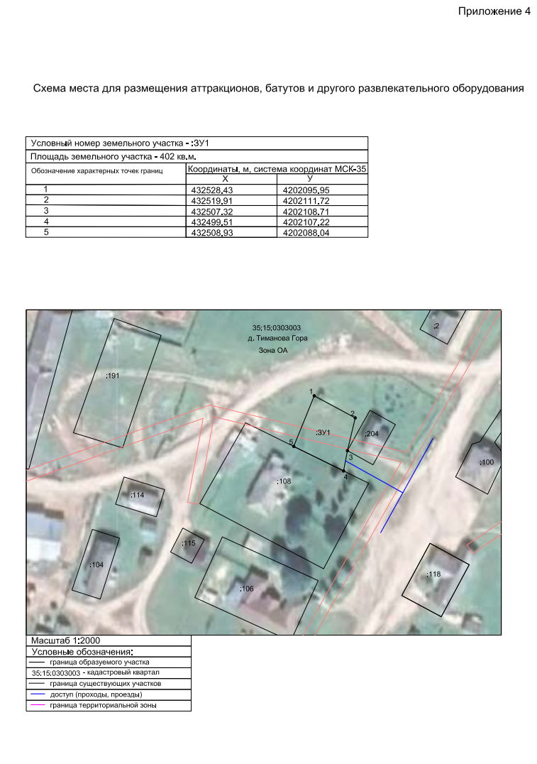

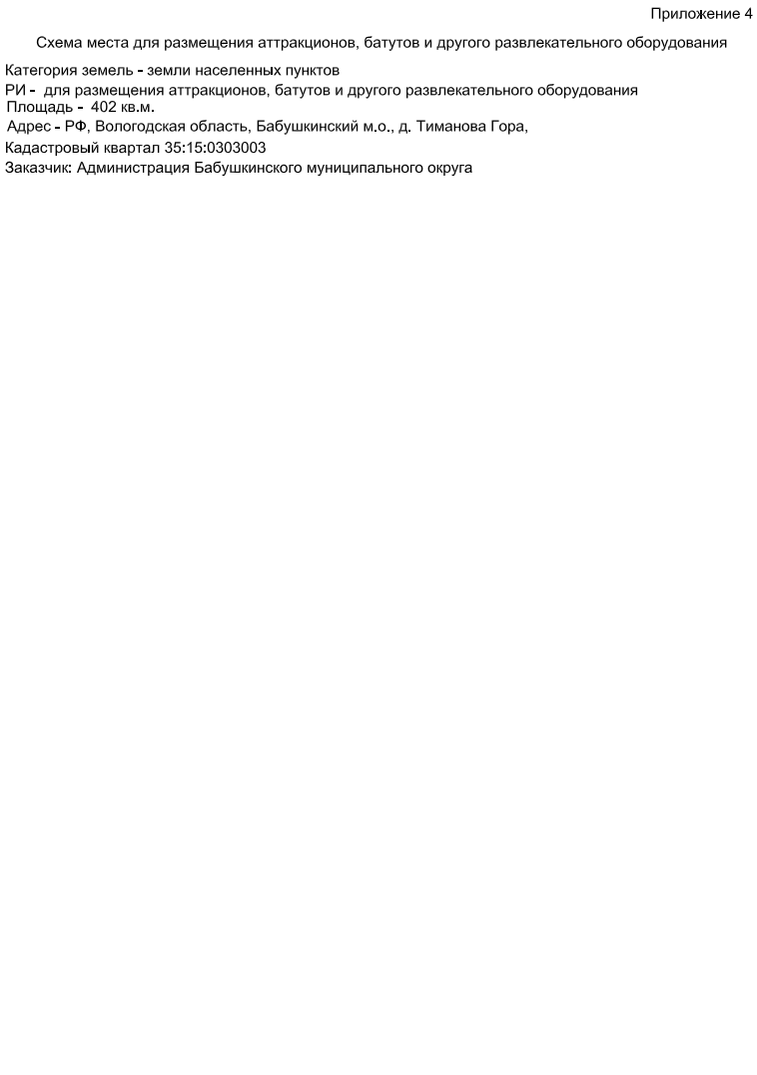

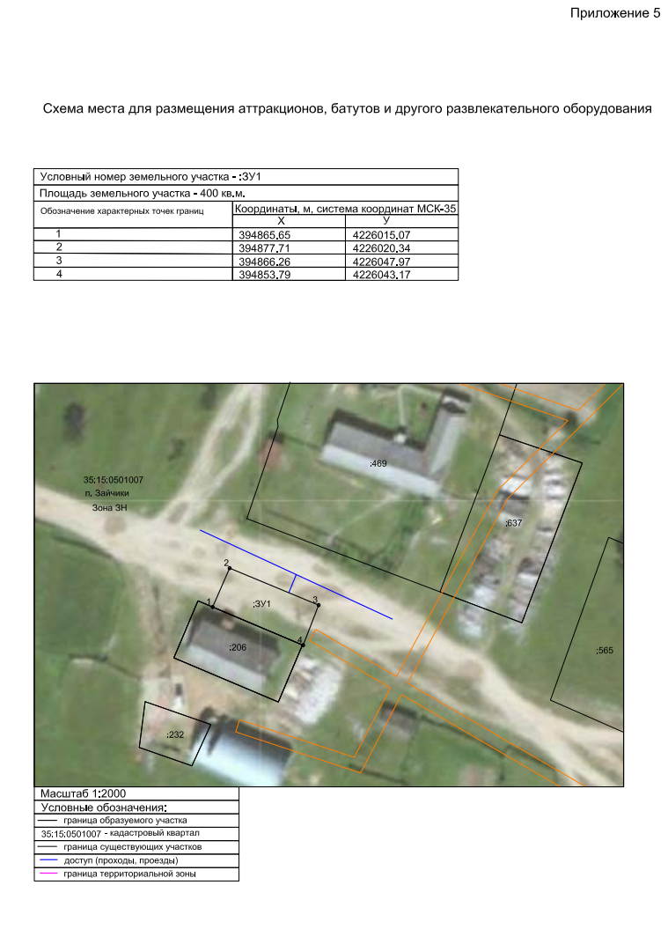

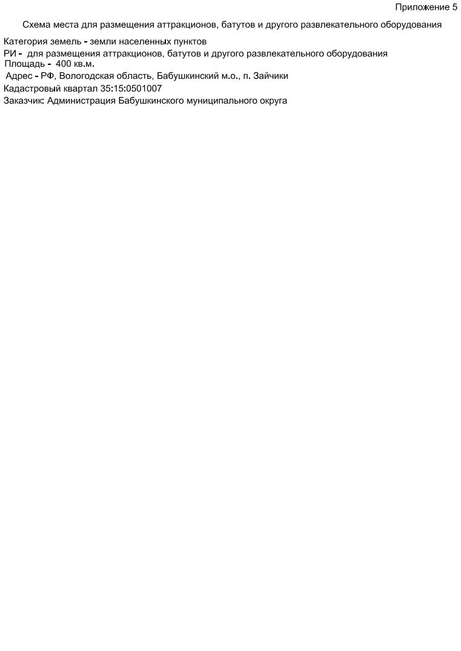

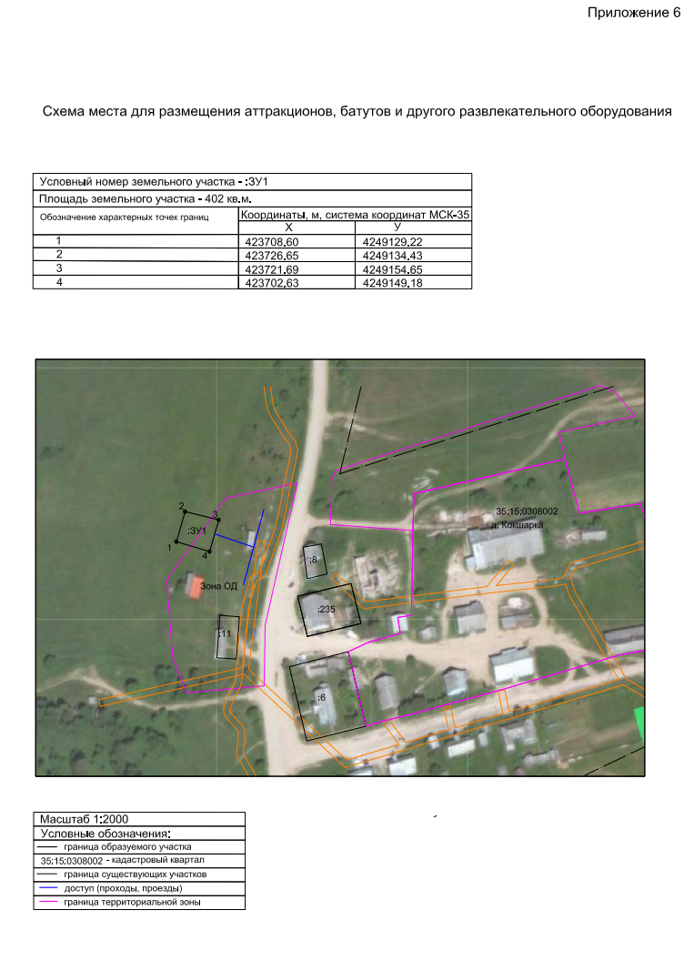

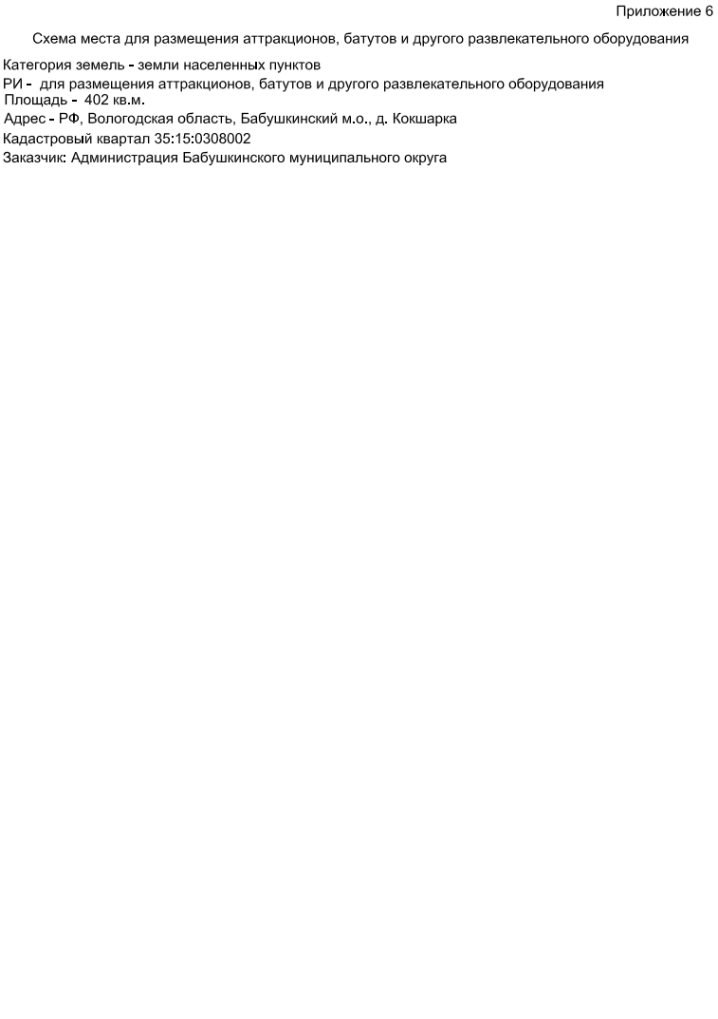

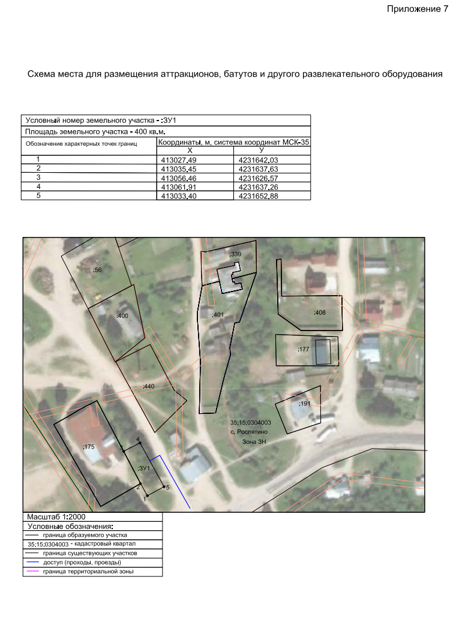

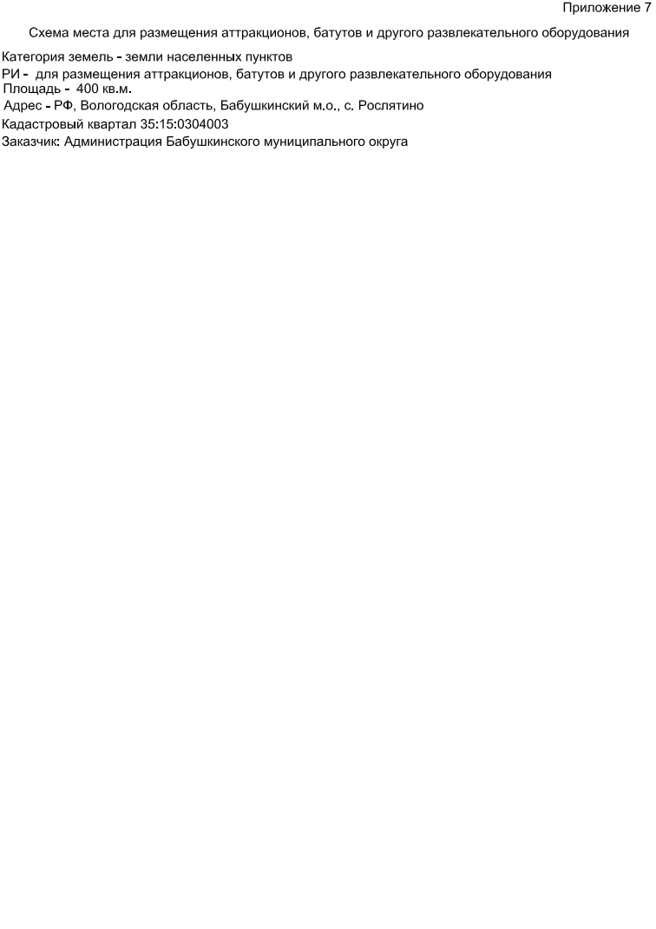

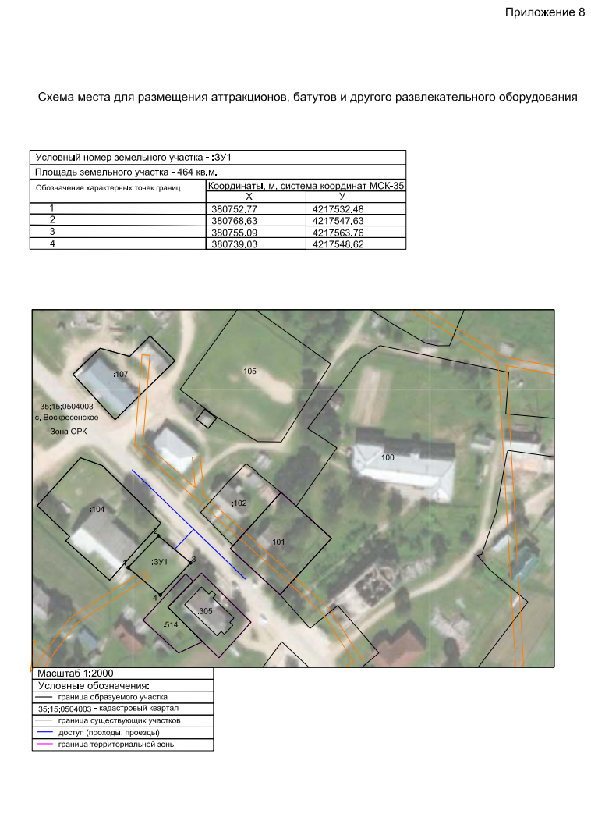

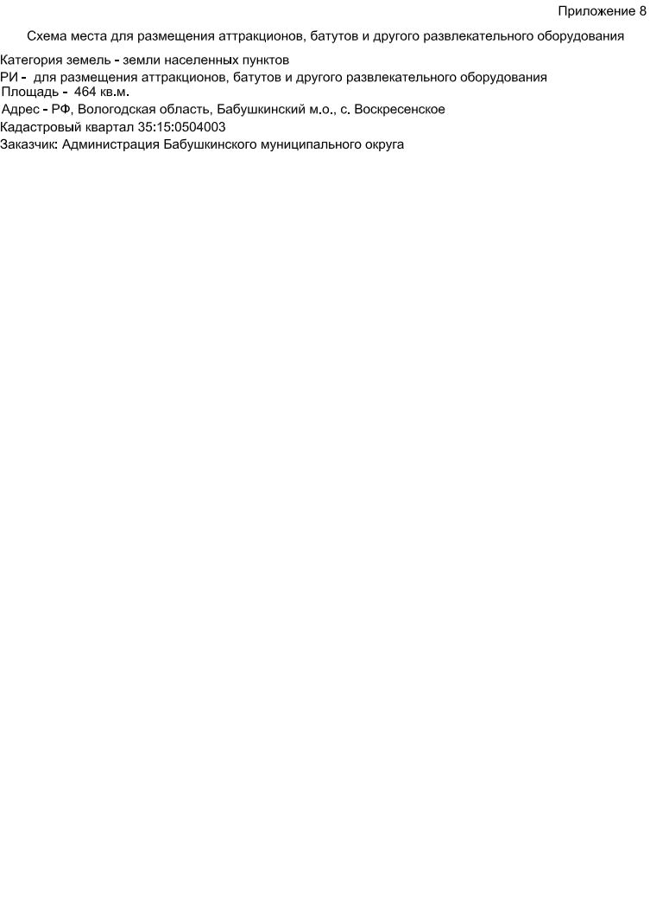

Приложение 3  
к постановлению  
администрации Бабушкинского

муниципального округа

Вологодской области  
от 16.05.2024 года № 348

от ____________________________________

полное наименование и организационная правовая форма,

_______________________________________

юридический адрес; для индивидуальных

предпринимателей - ФИО, паспортные

данные, контактные телефоны,

_______________________________________

дата и место постановки на учет в налоговом органе

_______________________________________

_______________________________________

№, дата свидетельства о государственной

регистрации, ИНН, наименование

зарегистрировавшего органа

# Заявление о размещении развлекательного оборудования

# (аттракциона, батута, передвижного цирка, зоопарка)

Прошу Вас выдать согласование на размещение нестационарного аттракциона

____________________________________________________________________

(наименование нестационарного аттракциона)

на участке, предусмотренном для размещения нестационарных аттракционов ____________________________________________________________,

____________________________________________________________________,

(место и время размещения нестационарного аттракциона)

____________________________________________________________________

____________________________________________________________________,

(перечень услуг, предоставляемых населению с использованием нестационарного аттракциона)

____________________________________________________________________,

(информация об ограничениях)

информация о наличии сертификатов соответствия нестационарного аттракциона гигиеническим, противопожарным, техническим требованиям

____________________________________________________________________

____________________________________________________________________,

((не) имеются, соответствуют требованиям)

информация о наличии документации, подтверждающей проведение обязательных диагностических исследований и ремонтных работ на размещаемом временном нестационарном аттракционе, в соответствии с требованиями законодательства

____________________________________________________________________

____________________________________________________________________((не) имеется),

(размер площадки, м2) (ФИО ответственного за технику безопасности при эксплуатации вр. нест. аттракциона)

В свою очередь, обязуюсь нести полную материальную, административную, уголовную ответственность за нанесение ущерба любого вида третьим лицам (физические, юридические лица) в процессе эксплуатации временного нестационарного аттракциона.

|  |  |  |
| --- | --- | --- |
| _______________________________  (Ф.И.О. уполномоченного лица) | ________________  (подпись) | "___" ______ 20___ г. |

М.П.

Приложение 4  
к постановлению  
администрации Бабушкинского

муниципального округа

Вологодской области  
от 16.05.2024 года № 348

Кому ____________________________________

полное наименование и организационная

правовая форма,

_______________________________________

юридический адрес;

для индивидуальных предпринимателей

ФИО, паспортные данные

# Согласование размещения нестационарного аттракциона

"____"___________________ г.

Администрацией Бабушкинского муниципального округа Вологодской области согласовано размещение нестационарного аттракциона

____________________________________________________________________

(наименование аттракциона)

на

____________________________________________________________________

(место размещения)

Настоящее согласование предоставлено

____________________________________________________________________

____________________________________________________________________

(указываются полное наименование и организационно-правовая форма юридического лица, ФИО индивидуального предпринимателя)

____________________________________________________________________

(№, дата свидетельства о государственной регистрации, ИНН)

____________________________________________________________________

(ФИО ответственного за технику безопасности при эксплуатации нестационарного аттракциона)

Настоящее согласование действительно на размещение нестационарного аттракциона с

______________ ..час.00 мин по _______________ .. час .. мин в соответствии со схемой размещения ( указывается № приложения схемы места для размещения аттракционов, батутов и другого развлекательного оборудования )

Приложение: схема места для размещения аттракционов, батов и другого развлекательного оборудования, с указанием координат

|  |  |
| --- | --- |
| Глава округа ______________________ | Т.С. Жирохова |

М.П.

Представитель Государственная инспекция

Гостехнадзора Вологодской области ______________________ _____________________

М.П.

Приложение 5  
к постановлению  
администрации Бабушкинского

муниципального округа

Вологодской области  
 от 16.05.2024 года № 348

Общие технические требования к аттракционам

Требования к внешнему виду и содержанию аттракционов

1. Техническое состояние аттракционов должно соответствовать положениям эксплуатационных документов и настоящим требованиям.
2. Любая информация об аттракционе, включая эксплуатационные документы и информацию, размещенную на аттракционе, составляется на русском языке.
3. Аттракционы, управляемые дистанционно из кабины оператора (пульта управления), должны быть оснащены предупредительным сигналом.
4. Поверхности и соединения поверхностей аттракциона, контактирующие с телами пассажиров, должны быть гладкими в целях исключения травмирования пассажиров при скольжении по ним.
5. Детали, узлы, конструкционные элементы аттракционов и их соединения, которые могут представлять собой опасность из-за отказа или повреждения в процессе эксплуатации, должны быть доступными для контроля и ремонта.

Требования к ограждениям

1. Ограждение опасных зон внутри или снаружи аттракциона должно быть размещено на расстоянии, предусмотренном эксплуатационными документами.
2. Высота ограждений, применяемых для ограничения доступа в рабочую зону аттракциона, должна быть не менее 1100 мм относительно поверхности, на которой стоят посетители. При этом расстояние между двумя соседними смежными внутренними элементами ограждения не должно превышать 100 мм.
3. Минимальное безопасное расстояние от ограждений до движущихся частей аттракциона должно быть не менее 500 мм, если иное не предусмотрено эксплуатационными документами.
4. На аттракционах для детей до 10 лет, огражденные зоны которых расположены на одном уровне, допускается использовать барьеры высотой 850 мм.
5. Ограждения или перила должны быть установлены в местах, где посетитель может упасть с высоты 400 мм или более из-за разницы высот смежных уровней.
6. Все ограждения аттракциона должны надежно крепиться таким образом, чтобы доступ в огражденную зону был возможен только с использованием инструментов. Двери (дверцы) ограждения должны оборудоваться запирающими устройствами.
7. Ограждения многоместных аттракционов (24 места и более) должны иметь раздельный вход и выход. Все входы и выходы на аттракционе должны иметь запорные устройства.

Требования к платформам, трапам, полам, лестницам  
и проходам

1. Поверхности платформ, трапов, полов, лестниц и проходов, доступных посетителям, должны быть нескользкими при любых погодных условиях.
2. Поверхности платформ, трапов, полов, лестниц и проходов должны иметь несущую способность, необходимую для безопасной эксплуатации. Прогибы и смещения жестких несущих поверхностей под воздействием перемещения посетителей по аттракциону не допускаются.
3. На поверхности платформ, трапов, полов, лестниц и проходов не должно быть выступов, заостренных частей и неровностей, а также отверстий, в которые может провалиться круглый предмет диаметром более 12 мм.
4. Любые перепады высот платформ должны быть наглядно обозначены и не должны представлять опасность для посетителей.
5. Уклон любых видов платформ аттракционов должен быть не более 1:8.
6. Уклон входных и выходных трапов для посетителей должен быть не более 1:6. Допускается уклон входных и выходных трапов 1:4, если предусмотрены поперечные рейки по всей ширине спуска, расположенные на расстоянии не более 400 мм.
7. При отсутствии трапов или лестниц допустимый перепад высот между платформами должен быть 100 - 240 мм.
8. Ширина основных лестниц для перемещения посетителей на аттракционе должна быть в пределах 900 - 2500 мм (за исключением случаев, если они окружают аттракцион, или лестницы имеют не более 10 ступенек, или перепад высот не более 2000 мм), ширина аварийных лестниц и рабочих мостков должна быть не менее 600 мм.
9. Минимальное расстояние между перилами или между перилами и внутренним краем лестницы должно быть 900 мм или 600 мм (в зависимости от ширины лестницы). При ширине лестницы 900 мм и более перила должны быть с обеих сторон.
10. Глубина ступеней лестницы должна быть не менее 240 мм, за исключением винтовых лестниц. Допустимая высота ступеней 140 - 240 мм.
11. Применение наклонных ступеней не допускается.
12. Ширина и высота ступеней должны быть одинаковыми по всей длине лестницы. Наклон лестницы, предназначенной для посетителей, определенный по ее средней линии, должен быть не более 45 градусов.
13. Каждый лестничный пролет, предназначенный для посетителей, должен иметь не более 15 ступеней. Между пролетами, следующими друг за другом, должны быть предусмотрены площадки длиной не менее 800 мм. Для аттракционов водных немеханизированных каждый лестничный пролет, предназначенный для посетителей, должен иметь не более 18 ступеней.

Требования к размещению и монтажу аттракциона

1. Монтаж (сборка, установка) аттракциона осуществляется в соответствии с инструкцией по монтажу (сборке, установке), пуску, регулировке и обкатке или другими эксплуатационными документами, содержащими указания по монтажу (сборке, установке), наладке и регулировке.
2. Аттракцион размещается на участке, соответствующем параметрам, содержащимся в эксплуатационных документах.
3. Расположение аттракциона должно обеспечивать безопасный вход (выход) посетителей и отсутствие давки в опасных ситуациях.
4. При установке (монтаже) аттракциона должно быть обеспечено минимальное расстояние до других постоянных или передвижных конструкций или коммуникаций.
5. Если в часть пространства, ограниченного габаритными размерами одного аттракциона, входят части другого аттракциона, контуры безопасности обоих аттракционов не должны пересекаться.
6. На главных проходах между аттракционами должно быть создано свободное пространство, позволяющее двигаться служебным машинам и обеспечивающее доступ к стационарным пожарным гидрантам (при их наличии в месте установки аттракционов) даже во время эвакуации посетителей.
7. Между соседними аттракционами, сооружениями или другими занятыми зонами должно быть достаточное расстояние, чтобы минимизировать риск распространения огня при пожаре.
8. Зоны возможного приземления пассажиров при падении с аттракциона должны быть оборудованы смягчающим, упругим или амортизирующим покрытием для исключения их травмирования в соответствии с эксплуатационными документами.
9. Эксплуатант обязан обеспечить отсутствие препятствий (элементов конструкций, веток деревьев, скамеек, стоек с объявлениями) в зоне перемещения пассажиров.

Требования к нестационарным источникам электроснабжения  
(генераторам) аттракционов

Эксплуатант обязан принять меры, исключающие доступ посетителей, пассажиров и пользователей к нестационарному источнику электроснабжения (генератору). Нестационарный источник электроснабжения (генератор) должен быть установлен в отдельном техническом помещении или иметь защитную конструкцию, исключающую риски причинения вреда здоровью (в случае применения мобильных электрогенераторов или электростанций с приводом от двигателей внутреннего сгорания).

Требования к техническому состоянию аттракционов надувных

1. Для подъема на игровую площадку должны применяться ступеньки или пандусы. Высота ступеньки или начала пандуса должна составлять половину высоты прилегающей игровой платформы, к которой они присоединены.
2. Надувное оборудование, предназначенное для развлечения более 15 посетителей, должно иметь более одного выхода. Посетители в таких конструкциях не должны находиться на расстоянии, удаленном от выхода более чем на 5000 мм.
3. Ограничительные сетки не должны затруднять визуальный обзор за посетителями, находящимися в игровой зоне.
4. Ограничительная сетка должна выдерживать нагрузку, обеспечивающую безопасную эксплуатацию аттракциона, в соответствии с эксплуатационными документами.
5. Ограничительные сетки, располагаемые на склонах для подъема посетителей, должны быть изготовлены из каната диаметром не менее 12 мм и надежно зафиксированы. Концы должны быть надежно завязаны и обработаны для предотвращения износа.
6. Игровая площадка мягкой горы должна быть окружена надувной площадкой безопасности.
7. На игровой площадке не должно быть препятствий, которые могут стать причиной застревания тела, частей тела или одежды посетителя.
8. Поверхность любой платформы должна быть ровной, без резких изменений кривизны в местах соединения несущих элементов (нервюр).
9. Глубина канавок на поверхности платформы игровой площадки, предназначенной для прыгания, стартового и конечного участка, участка скольжения не должна превышать 2 процента ширины соответствующей панели, измеренной в надутом положении без приложения нагрузки, и не должна изменяться в процессе эксплуатации.
10. Застежки, используемые на входах и выходах, должны открываться с обеих сторон и быть доступными взрослым изнутри и снаружи.
11. Застежки, используемые для выпускания воздуха, должны быть закрыты клапаном или располагаться в кармане.
12. Ограждающие стены должны быть вертикальными и надежно закрепляться на основании. Башни, поддерживающие ограждающие стены, должны быть расположены в той же плоскости.
13. Ограждающая стена высотой 1800 мм подходит для посетителей любого роста при высоте свободного падения 600 - 3000 мм. Надувные конструкции с высотой свободного падения 3000 - 6000 мм должны иметь ограждающую стену высотой не менее 1,25 роста посетителя, или платформенная конструкция должна служить крышей над посетителем. Надувные конструкции с высотой свободного падения более 6000 мм должны иметь ограждающие стены и постоянную прилегающую крышу. В местах выхода и входа с каждой из сторон должны лежать смягчающие маты толщиной не менее 100 мм на расстоянии от аттракциона надувного 1200 мм.
14. Не должно быть повреждений поверхностей надувного покрытия (разрывов, проколов, порезов). Швы должны быть целостными, нитки непотертыми.
15. Надувные конструкции должны иметь узлы крепления и крепиться к земле с помощью системы жесткого (анкерного) или балластного крепления. Каждый элемент жесткого (анкерного) крепления или балластной системы должен выдерживать нагрузку не менее 1600 Н.
16. Электрические кабели должны быть защищены от возможного контакта с посетителями.
17. Конструкция вентилятора должна иметь защитные элементы, исключающие риски, связанные с угрозой попадания частей тела, одежды или посторонних предметов на движущиеся элементы вентилятора, с угрозой повреждения или поломки вентилятора.
18. Нагнетающий вентилятор должен располагаться на строго горизонтальной площадке на расстоянии не менее 1200 мм от стороны со стенкой и 2500 мм от открытой стороны конструкции. Соединительная труба должна иметь необходимую для этого длину. Если вентилятор размещается внутри надувного оборудования, он должен располагаться на расстоянии не менее 2500 мм от игровой площадки, зоны безопасности и посадочной площадки.
19. Аттракцион должен иметь ограждение. Ограждение должно размещаться на расстоянии, предусмотренном эксплуатационными документами, чтобы исключить доступ посетителей, пассажиров и пользователей к вентилятору, включая его проводку, элементам системы крепления и швартовочным элементам.

Требования к эксплуатации аттракционов. Основные  
обязанности эксплуатанта аттракциона

1. Аттракцион должен быть зарегистрирован в установленном порядке.
2. При эксплуатации аттракционов эксплуатант обязан:
3. выполнять требования эксплуатационных документов и вести журналы, предусмотренные настоящими требованиями;
4. разместить перед входом на аттракцион правила пользования аттракционом для посетителей, пассажиров и пользователей (в том числе для инвалидов, лиц с ограниченными возможностями здоровья и детей- инвалидов, если биомеханические воздействия аттракциона для них допустимы), а также государственный регистрационный знак;
5. иметь средства для измерения роста и веса пассажиров, если это предусмотрено эксплуатационными документами;
6. разместить перед входом на аттракцион информацию об ограничениях пользования аттракционом по состоянию здоровья, возрасту,

росту и весу (если это предусмотрено эксплуатационными документами);

1. разместить перед входом на каждый эксплуатируемый аттракцион информационную табличку, содержащую сведения о дате последней ежегодной проверки с указанием организации, которая провела проверку, и о дате ближайшей ежегодной проверки. Табличка должна быть читаемой, защищенной от погодных воздействий и умышленных повреждений;
2. разместить необходимые эвакуационные знаки, план и мероприятия по эвакуации пассажиров с большой высоты или из кресел со значительным наклоном по отношению к земле;
3. иметь в наличии средства эвакуации пассажиров из пассажирских модулей (если это предусмотрено эксплуатационными документами);
4. разместить на рабочем месте обслуживающего персонала основные правила по обслуживанию аттракциона;
5. разместить схемы загрузки аттракциона пассажирами (если это предусмотрено эксплуатационными документами);
6. разместить на рабочем месте обслуживающего персонала таблички с требованиями к персоналу по порядку проведения ежедневных проверок в отношении критичных компонентов и критичных параметров;
7. по истечении назначенного срока службы аттракциона не допускать его использование по назначению без проведения оценки остаточного ресурса. Оценка остаточного ресурса аттракциона, отработавшего назначенный срок службы, проводится в форме обследования специализированной организацией. Сведения о проведенном обследовании указываются в формуляре аттракциона или эксплуатационных документах. На основании результатов обследования оформляется заключение, содержащее условия и возможный срок продления эксплуатации аттракциона;
8. не допускать эксплуатацию аттракционов с проведенной модификацией аттракциона без предварительного одобрения проектировщика;
9. техническое обслуживание и ремонт аттракционов проводить в соответствии с эксплуатационными документами;
10. приостанавливать эксплуатацию аттракциона в случае выявления недостатков и нарушений, которые могут привести к аварии или несчастному случаю;
11. разместить рядом с пультом аттракциона таблицы, содержащие сведения об основных технических характеристиках;
12. установить на аттракционе приборы для измерения силы ветра и температуры окружающего воздуха, если это предусмотрено эксплуатационными документами;
13. исключить недопустимое использование аттракциона;
14. иметь средства для оказания первой помощи пострадавшим (медицинские аптечки);

у) обеспечить присутствие оператора аттракциона на рабочем месте во время эксплуатации аттракциона.

1. Обязанность проведения периодических проверок технического состояния аттракциона включает в себя следующие виды проверок:
2. ежедневная проверка в соответствии с требованиями эксплуатационных документов;
3. периодическая проверка в процессе эксплуатации аттракциона в соответствии с графиком, который разрабатывает эксплуатант на основе требований эксплуатационных документов;
4. внеплановая проверка в случае возникновения нештатных ситуаций;
5. ежегодная проверка.
6. Эксплуатационные документы включают в себя:
7. паспорт (формуляр) аттракциона с отметками о регистрации;
8. руководство по эксплуатации аттракциона и руководство по техническому обслуживанию аттракциона;
9. журнал ежедневного допуска аттракциона к работе и журнал учета технического обслуживания и ремонта аттракциона;
10. сведения о назначенных лицах, ответственных за безопасную эксплуатацию аттракциона и за техническое состояние аттракциона в эксплуатирующей организации.

Требования к эксплуатации аттракционов надувных

1. Запрещается допускать на аттракцион надувной посетителей в обуви и с острыми, длинными и объемными предметами (трости, зонтики), которые могут повредить покрытие.
2. Посетителям аттракциона запрещается подниматься и залезать на стены аттракциона.
3. Оператор аттракциона контролирует количество посетителей, производит посадку и высадку посетителей аттракциона надувного в соответствии с характеристиками, предусмотренными эксплуатационными документами.
4. Эксплуатант обеспечивает отсутствие на аттракционе надувном посторонних предметов.
5. Перед непосредственной эксплуатацией эксплуатант осуществляет полную очистку всей поверхности аттракциона надувного и его дополнительных частей от загрязнений.
6. Запрещается эксплуатировать аттракцион с механическими повреждениями (порезы, трещины, расхождение шва).